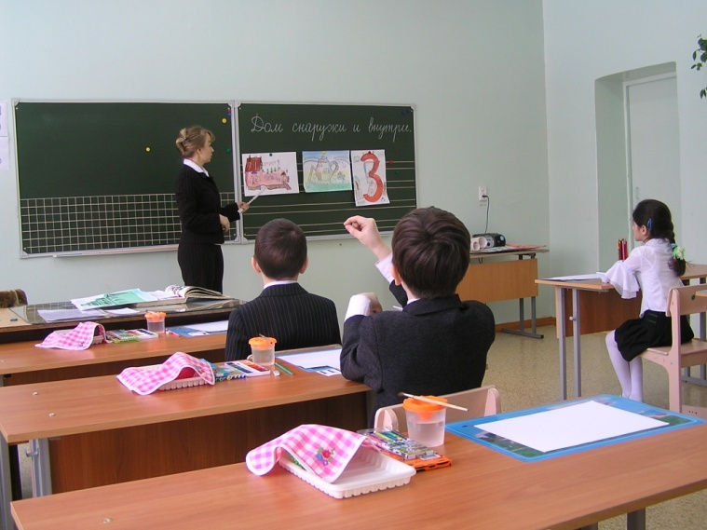
Урок рисования на региональном семинаре в 1 классе

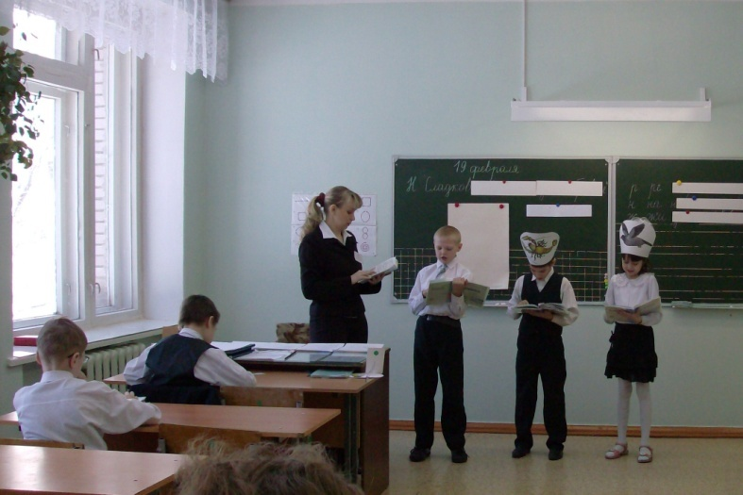

Урок чтения на региональном семинаре в 3 классе
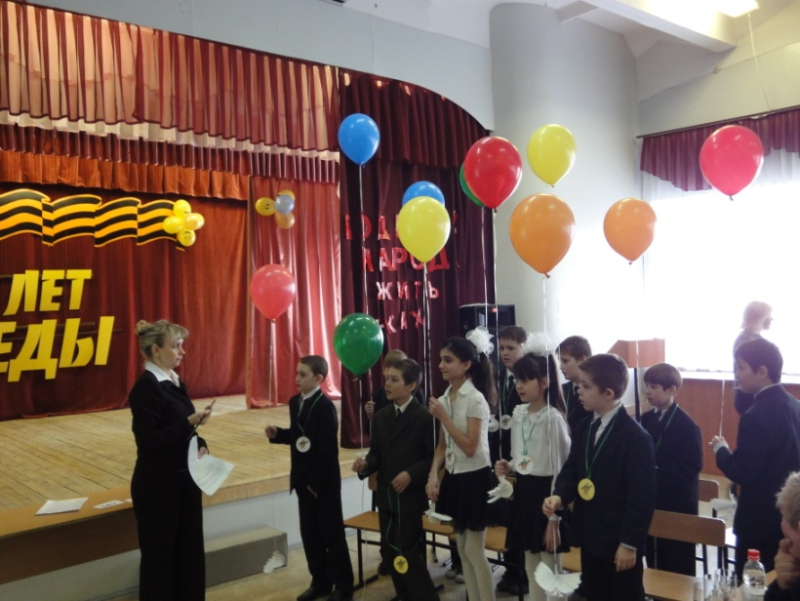

Внеклассное мероприятие

в рамках городского конкурса

«Учитель года - 2010»

Сочинение – эссе
«Каким должен быть современный учитель?»
Номинация «Мои воспоминания»
Галлямова Галина Павловна
Стаж работы -15лет
Государственное бюджетное специальное (коррекционное) образовательное учреждение для обучающихся, воспитанников с ограниченными возможностями здоровья «Набережночелнинская специальная (коррекционная) общеобразовательная школа № 69 VIII вида » г. Набережные Челны, Республика Татарстан

Пусть будет меньше праздников, чем буден,

Но тот, кто стал учителем, поймет:

Какое счастье быть полезным людям,

Учить его Величество – Народ.

Нести уму дар мудрости и знанья

И доброты своей сердечный свет –

Нет на земле ответственней призванья,

Почетнее и радостнее нет!

С.Крупин.

Счастье учительское, учительская судьба…
Вот уже много лет я работаю в школе. Все было за это время: радости и огорчения, победы и поражения. Это были годы поисков, раздумий и открытий. Бывает, что в трудные минуты наступает разочарование. Приходится все пройденное заново анализировать, находить ошибки и исправлять их. Затем все начинать сначала, но никогда я не пожалела, что стала учителем.
Я пришла в школу в 1995 году сразу после окончания педагогического колледжа. Школа, в которую я пришла работать, отличалась от обычной общеобразовательной школы. Это школа VIII вида для детей с ограниченными возможностями здоровья. Одной из особенностей специальной (коррекционной) школы является то, что большая часть учащихся состоит из учеников, переведенных из общеобразовательной школы, в которой они проявили несостоятельность в обучении. Насмешки сверстников выработали у них стойкий отрицательный стереотип к школе и учебной деятельности. Поэтому перед педагогом стоит трудная задача нейтрализации отрицательных мотивов, воспитания положительной мотивации учения, формирования положительных стереотипов, а для этого необходимо:
- Убедить ребенка в том, что он может многое, помочь поверить в свои силы, возможности.
- Сохранять здоровье ребенка, т.е. его физическое, психическое и социальное благополучие.
- Создать условия для развития его в соответствии с его индивидуальными способностями.
Каждый ребенок и родители хотят, чтоб в их жизни было всё хорошо, но не всегда это получается. Значит, есть какие-то причины, проблемы, которые они не в силах решить самостоятельно. Вот здесь-то, я считаю, и нужна помощь умного, компетентного, доброго и отзывчивого человека. И, если в окружении проблемного ребёнка найдётся хотя бы один взрослый, способный помочь ему в преодолении сложностей, то есть надежда, что проблемы уйдут, всё образуется.
Судьба. Скажу ли я ей спасибо? Наверное, да. Сбылась моя мечта детства: я – Учитель. Помню свой первый день, когда вошла в класс. двадцать любопытных и доверчивых глаз смотрят на меня. И тут я поняла: мне доверены души детей. И оттого, какими станут эти дети – зависит будущее страны. Я не просто учитель, я первый учитель. И моя цель - сформировать у ребенка желание учиться (а не отбить у него это желание) и дать ему необходимые для этого умения читать, считать, писать.
Первые трудности позади, впереди новые вершины. Ведь современному педагогу нужно не только овладеть необходимыми в жизни знаниями, но и научиться постоянно обращаться к передовому педагогическому опыту, нацеливаться на решение актуальных задач повышения эффективности и качества учебно- воспитательного процесса. Умение увлечь детей работой, научить их учиться и есть педагогическое мастерство, к которому я всегда стремлюсь. Такой подход к учащимся способствует развитию умения размышлять, анализировать. Это очень важные умения, которые в дальнейшем смогут помочь детям самостоятельно принимать решения и действовать в сложных условиях современной жизни. Поэтому на своих занятиях я стремлюсь развить у ребенка всё те положительные качества, которые даны ему природой, и компенсировать то, чем природа его обделила. Это огромная трата физических и психических сил. Но зато те отношения, которые складываются при взаимодействии, дают огромный жизненный потенциал, приносят столько положительных эмоций, что все трудности куда-то растворяются. Самое главное в работе с проблемным ребенком - быть терпеливым, готовым к трудностям. Помнить, что эти трудности побуждают к поиску новых путей помощи ребенку. Ведь душа ребенка также сложна, как и наша, полна противоречий: стараюсь и не могу, знаю, что надо, и не могу себя заставить.
Я верю, что школа должна быть школой человечности, и наша школа - это «волшебная» школа, в которой дети обретают уверенность, самосто-ятельность. Вместе с детьми педагог учиться и сам, воспитывает в себе терпение, усердие, отзывчивость. Совместная деятельность – эта наша совместная жизнь с детьми. Для того чтобы воспитание детей было успешным, надо чтоб воспитывающие люди, не переставая, воспитывали и себя. Аристотель говорил: «Как и всякое искусство, искусство воспитания тоже имеет целью восполнить то, чего не достает от природы». Это изречение является для меня ключом к пониманию того, что дети - это счастье, созданное нашим трудом, нужно уметь любить их, нужно уметь жить с ними, уметь разделять их радости и огорчения, делить с ними труды и заботы, а это целое искусство, ведь ребенок видит не только глазами, но и сердцем.
Судьба… скажу ли я ей спасибо? Проследив свой педагогический путь, сейчас твердо отвечу: «Да!» Я – учитель, а учитель – это строитель. «Строитель должен созидать. Он не может жить без строительства. Созидание есть его песнь, его молитва, его сладчайший труд. Строитель слагает основания твердынь и храмов, не ослабляя себя мыслью: кто и когда завершит кровлю?» - считал Н. Рерих. Я учу ребенка творить, созидать собственную личность. Это «моя песнь, моя молитва, мой сладчайший труд», и я не думаю о награде. Это мое педагогическое кредо, моя профессиональная философия, фундамент которой – совесть и любовь к детям.

